BAB IV
HASIL PENELITIAN DAN PEMBAHASAN
- Profil Sekolah
- Identitas Satuan Pendidikan
Nama : SMK Swasta Tunas Karya
NPSN : 10214069
Alamat : Jl. Batang Kuis
Desa/Kelurahan : Tanjung Sari
Kecamatan/Kota : Kec. Batang Kuis
Kabupaten Kota : Kab. Deli Serdang
Provinsi : Sumatera Utara
Status Sekolah : Swasta
Bentuk Pendidikan : SMK
Jenjang Pendidikan : DIKMEN
- Dokumen dan Perijinan
Kementerian Pembina : Kementerian Pendidikan, Kebudayaan,
Riset dan Teknologi
Naungan : Yayasan Perguruan Tunas Karya
NPYP : AN2795
No. SK. Pendirian : 40
Tanggal SK. Pendirian : 10-12-1988
Nomor SK. Operasional : 421/4906/PDM/2015
Tanggal SK. Operasional : 22-06-2015
Akreditasi : A

- Sarana dan Prasarana
Luas Tanah : 3.806 m²
Akses Internet : 1. –
2. 50 Mb
Sumber Listrik : PLN
- Kontak
Fax : -
Telepon : 0617949099
Email : smktunaskarya1@gmail.com
Situs Website : http://www.yptunaskarya.id
Kepala Sekolah : Meiyanti, SST M.M
Operator : Muhammad Dadang Suganda
- Peta
Lintang : 3.610000000000
Bujur : 98.807600000000
- Penyajian Data
Dalam pelaksanaan penelitian ini data yang diambil terdiri dari dua jenis, yaitu data pengaruh multimedia interaktif dan hasil belajar akuntansi keuangan siswa. Untuk mengetahui pengaruh multimedia interaktif terhadap hasil belajar akuntansi keuangan siswa maka digunakan penyebaran angket dan seperangkat soal akuntansi keuangan kelas XI AKL SMK Swasta Tunas Karya Batang Kuis yang terdiri dari 35 siswa.

Tabel 4.1 Jumlah Siswa Laki-laki dan Perempuan
No | Jenis Kelamin | Jumlah
1 | Laki-laki | 6
2 | Perempuan | 29
 | Jumlah | 35
Sumber : Data Sekolah
- Variabel Pengaruh Multimedia Interaktif
Sebagaimana telah diuraikan pada instrumen penelitian, bahwa alat yang digunakan untuk mengumpulkan data tentang pengaruh multimedia interaktif adalah angket. Setelah data terkumpul, maka dihitung skor mentah tiap-tiap sampel. Hasil perhitungan tersebut dicantumkan dalam tabel 4.2.
Tabel 4.2 Tabulasi Data Skor Angket Multimedia Interaktif
(Variabel X)
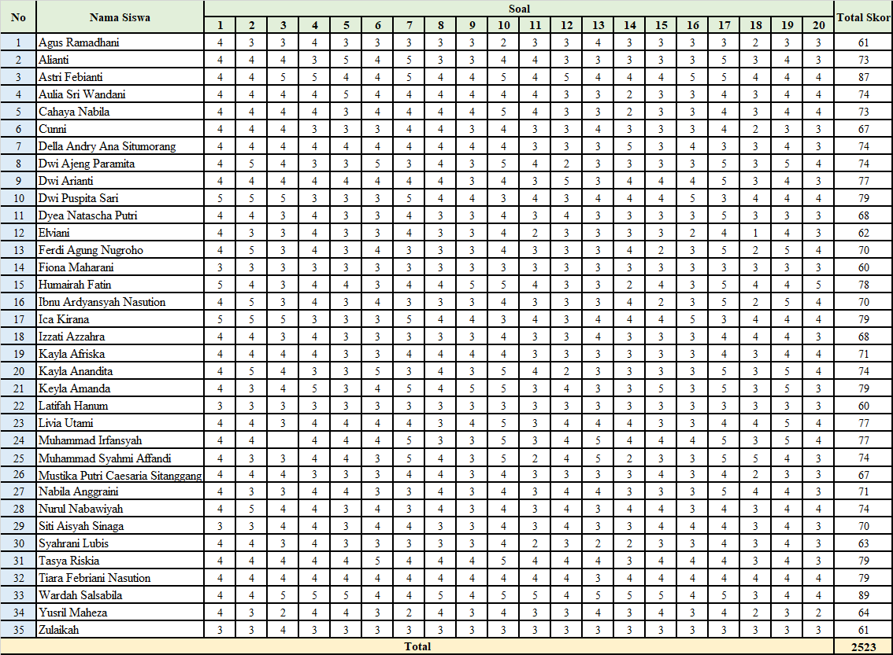

- Variabel Hasil Belajar Akuntansi Keuangan
Sebagaimana telah diuraikan pada instrumen penelitian, bahwa alat yang digunakan untuk mengumpulkan data tentang hasil belajar adalah nilai soal akuntansi keuangan siswa kelas XI SMK Swasta Tunas Karya Batang Kuis. Nilai soal akuntansi keuangan tersebut dicantumkan dalam tabel 4.3.
Tabel 4.3 Hasil Belajar Akuntansi Keuangan Kelas XI SMK Swasta Tunas Karya Batang Kuis
No | Nama Siswa | Kelas | Pretest (X) | Post test (Y)
1 | Agus Ramadhani | XI | 85 | 95
2 | Alianti | XI | 70 | 100
3 | Astri Febianti | XI | 35 | 95
4 | Aulia Sri Wandani | XI | 70 | 90
5 | Cahaya Nabila | XI | 70 | 95
6 | Cunni | XI | 40 | 95
7 | Della Andry Ana Situmorang | XI | 45 | 90
8 | Dwi Ajeng Paramita | XI | 75 | 95
9 | Dwi Arianti | XI | 90 | 100
10 | Dwi Puspita Sari | XI | 55 | 85
11 | Dyea Natascha Putri | XI | 50 | 100
12 | Elviani | XI | 50 | 100
13 | Ferdi Agung Nugroho | XI | 80 | 100
14 | Fiona Maharani | XI | 80 | 100
15 | Humairah Fatin | XI | 70 | 90
16 | Ibnu Ardyansyah Nasution | XI | 80 | 95
17 | Ica Kirana | XI | 60 | 90
18 | Izzati Azzahra | XI | 55 | 100
19 | Kayla Afriska | XI | 70 | 100
20 | Kayla Anandita | XI | 45 | 100
21 | Keyla Amanda | XI | 80 | 100
22 | Latifah Hanum | XI | 80 | 100
23 | Livia Utami | XI | 70 | 100
24 | Muhammad Irfansyah | XI | 95 | 100
25 | Muhammad Syahmi Affandi | XI | 80 | 100
26 | Mustika Putri Caesaria Sitanggang | XI | 60 | 100
27 | Nabila Anggraini | XI | 80 | 100
28 | Nurul Nabawiyah | XI | 95 | 100
29 | Siti Aisyah Sinaga | XI | 40 | 65
30 | Syahrani Lubis | XI | 85 | 90
31 | Tasya Riskia | XI | 70 | 100
32 | Tiara Febriani Nasution | XI | 45 | 95
33 | Wardah Salsabila | XI | 90 | 95
34 | Yusril Maheza | XI | 85 | 100
35 | Zulaikah | XI | 35 | 75
Jumlah |  |  | 2365 | 3335
Rata-rata |  |  | 67,57 | 95,28

ANOVAª
Model |  | Sum of Squares | df | Mean Square | F | Sig.
1 | Regression | 426.991 | 1 | 426.991 | 8.974 | .005^{b}
1 | Residual | 1570.152 | 33 | 47.580
1 | Total | 1997.143 | 34
a. Dependent Variable: Hasil Belajar
b. Predictors: (Constant), Multimedia Interaktif

Dari output tersebut diketahui bahwa nilai F hitung = 8.974 dengan tingkat signifikansi sebesar 0,005 < 0,05, maka model regresi dapat dipakai untuk memprediksi variabel multimedia interaktif atau dengan kata lain ada pengaruh antara variabel multimedia interaktif (X) terhadap variabel hasil belajar (Y)
Model Summary
Model | R | R Square | Adjusted R Square | Std. Error of the Estimate
1 | .462ª | .214 | .190 | 6.898
a. Predictors: (Constant), Multimedia Interaktif
Dari tabel Model Summary uji regresi linear sederhana di atas dapat menjelaskan besarnya nilai korelasi / hubungan (R) yaitu sebesar 0,462. Dari output tersebut diperoleh koefisien determinasi (R Square0 sebesar 0,214, yang mengandung pengertian bahwa pengaruh variabel bebas (multimedia interaktif) terhadap variabel terikat (hasil belajar) adalah sebesar 21,4%
Coefficientsª
Model |  | Unstandardized Coefficients |  | Standardized Coefficients | t | Sig.
 |  | B | Std. Error | Beta | t | Sig.
1 | (Constant) | 81.862 | 4.630 |  | 17.679 | <,001
1 | Multimedia Interaktif | .199 | .066 | .462 | 2.996 | .005
Sumber Data : Hasil Analisis Regresi Linear Sederhana menggunakan SPSS
Perhitungan t tabel
- Jumlah sampel (n) = 35
- Jumlah variabel (termasuk konstanta) = 2
- Derajat kebebasan (df) = n – k = 35 – 2 = 33
- Taraf signifikansi (α) = 0,05 (dua sisi)
- Nilai t tabel (df = 33, α = 0,05) = 1,6923
Perbandingan t hitung dan t tabel
- t hitung = 2.996
- t tabel = 1,6923
Karena t hitung > t tabel (2.996 > 1,6923), maka : H_{a} diterima, artinya multimedia interaktif berpengaruh signifikan terhadap hasil belajar.
Tabel 4.4
Tabulasi Data Pretest (X) dan Posttest (Y) Hasil Belajar Akuntansi Keuangan Siswa
No | Nama | X | Y | X2 | Y2 | XY
1 | Agus Ramadhani | 85 | 95 | 7225 | 9025 | 8075
2 | Alianti | 70 | 100 | 4900 | 10000 | 7000
3 | Astri Febianti | 35 | 95 | 1225 | 9025 | 3325
4 | Aulia Sri Wandani | 70 | 90 | 4900 | 8100 | 6300
5 | Cahaya Nabila | 70 | 95 | 4900 | 9025 | 6650
6 | Cunni | 40 | 95 | 1600 | 9025 | 3800
7 | Della Andry Ana. S | 45 | 90 | 2025 | 8100 | 4050
8 | Dwi Ajeng Paramita | 75 | 95 | 5625 | 9025 | 7125
9 | Dwi Arianti | 90 | 100 | 8100 | 10000 | 9000
10 | Dwi Puspita Sari | 55 | 85 | 3025 | 7225 | 4675
11 | Dyea Natascha Putri | 50 | 100 | 2500 | 10000 | 5000
12 | Elviani | 50 | 100 | 2500 | 10000 | 5000
13 | Ferdi Agung Nugroho | 80 | 100 | 6400 | 10000 | 8000
14 | Fiona Maharani | 80 | 100 | 6400 | 10000 | 8000
15 | Humairah Fatin | 70 | 90 | 4900 | 8100 | 6300
16 | Ibnu Ardyansyah Nasution | 80 | 95 | 6400 | 9025 | 7600
17 | Ica Kirana | 60 | 90 | 3600 | 8100 | 5400
18 | Izzati Azzahra | 55 | 100 | 3025 | 10000 | 5500
19 | Kayla Afriska | 70 | 100 | 4900 | 10000 | 7000
20 | Kayla Anandita | 45 | 100 | 2025 | 10000 | 4500
21 | Keyla Amanda | 80 | 100 | 6400 | 10000 | 8000
22 | Latifah Hanum | 80 | 100 | 6400 | 10000 | 8000
23 | Livia Utami | 70 | 100 | 4900 | 10000 | 7000
24 | Mhd Irfansyah | 95 | 100 | 9025 | 10000 | 9500
25 | Mhd Syahmi Affandi | 80 | 100 | 6400 | 10000 | 8000
26 | Mustika Putri Caesaria. S | 60 | 100 | 3600 | 10000 | 6000
27 | Nabila Anggraini | 80 | 100 | 6400 | 10000 | 8000
28 | Nurul Nabawiyah | 95 | 100 | 9025 | 10000 | 9500
29 | Siti Aisyah Sinaga | 40 | 65 | 1600 | 4225 | 2600
30 | Syahrani Lubis | 85 | 90 | 7225 | 8100 | 7650
31 | Tasya Riskia | 70 | 100 | 4900 | 10000 | 7000
32 | Tiara Febriani Nasution | 45 | 95 | 2025 | 9025 | 4275
33 | Wardah Salsabila | 90 | 95 | 8100 | 9025 | 8550
34 | Yusril Maheza | 85 | 100 | 7225 | 10000 | 8500
35 | Zulaikah | 35 | 75 | 1225 | 10000 | 2625
∑n = 35 | Jumlah | 2365 | 3335 | 170625 | 324150 | 227500

Dari tabel 4.4 diperoleh nilai sebagai berikut : n = 35
∑X = 2365
∑Y = 3335
∑X² = 170625
∑Y² = 324150
∑XY = 227500
Untuk menguji hipotesis dalam penelitian ini digunakan analisis egresi linear sederhana. Dengan demikian persamaan regresi Y = a + bx
$$a=\frac{∑y ∑\left(x^{2 }\right)-∑x.∑xy}{n∑x^{2}-(∑{x)}^{2}}$$
$$a=\frac{3.335 (170.625)-2.365 (227.500)}{35 (170625)-{(2365)}^{2}}$$
$$a=\frac{30.996.875}{(378.650)}$$
$a$ = 81,86154
Dan untuk menghitung nilai b digunakan rumus :
$$b=\frac{n∑xy-\left(∑x\right) (∑y)}{n∑x^{2}-(∑{x)}^{2}}$$
$$b=\frac{35 (227.500)-\left(2.365\right) (3.335)}{35 (170.625)-(2.365)^{2}}$$
$$b=\frac{7.962.500-7.887.275}{5.971.875-5.593.225}$$
$$b=\frac{75.225}{378.650}$$
$$b=0,1986$$
Berdasarkan perhitungan diperoleh nilai konstanta a = 81, 86154 dan b = 0,1986 Dengan demikian persamaan regresi linear sederhana adalah sebagai berikut :
$$S_{e= √\frac{∑y^{2}-a(∑y)-b(∑xy)}{n-2}}$$
$$S_{e= √\frac{324.150-(81,86154\left(3.335\right))-(0,1986\left(227.500\right))}{35-2}}$$
$$S_{e= √\frac{324.150-273,00823-45,1815}{33}}$$
$$S_{e= √\frac{324.150-273,00823-45,1815}{33}}$$
$$S_{e= }0,4249$$
Kemudian, untuk mengetahui sumbangan kontribusi variabel X dan variabel Y digunakan standart deviasi b.
$$\frac{S_{e}}{Sb= \sqrt{∑X^{2 }-{(∑x)}^{2}/n}}$$
$$\frac{0,4249}{Sb= \sqrt{170.625-{(3.335)}^{2}/35}}$$
$$\frac{0,4249}{Sb= \sqrt{170.625-317,7778}}$$
$$\frac{ 0,4249}{Sb= 13,0503 }$$
$$S_{b}=0,0326$$
Untuk menguji hipotesis yang menyatakan ada atau tidak pengaruh aspek penggunaan perangkat aja terhadap hasil belajar siswa
$$t=\frac{b- 0}{Sb}$$
$$t= \frac{0,1986-0}{0,0326}$$
$t=$ 6,092
t _{hitung} = 6,092
t _{table} = (df = 33, α = 0,05) = 1,6923
Berdasarkan hasil perhitungan uji t dalam analisis regresi linear sederhana, diperoleh nilai t_{hitung} sebesar 6,092. Sementara itu, nilai t_{table} pada derajat kebebasan (df) = 33 dan tingkat signifikansi 5 % ($a$ = 0,05) adalah sebesar 1,6923. Karena nilai t_{hitung} (6,092) lebih besar daripada nilai t_{table} (1,6923), maka keputusan yang diambil adalah menolak menolak hipotesis nol (H₀) dan menerima hipotesis alternatif (H₁). Dengan demikian, dapat disimpulkan bahwa terdapat pengaruh yang signifikansi antara pemanfaatan multimedia interaktif terhadap hasil belajar siswa di SMK Swasta Tunas Karya Batang Kuis.
- Pembahasan
Dalam penelitian yang dilakukan di SMK Swasta Tunas Karya Batang Kuis dengan menggunakan multimedia interaktif di kelas XI AKL yaitu, pembelajaran mengenai kartu persediaan. Setelah peneliti melakukan pembelajaran di kelas tersebut, siswa diberi tes akhir untuk mengetahui adanya pengaruh multimedia interaktif terhadap hasil belajar kartu persediaan dengan memberikan soal kepada siswa. Hasil penelitian dan pembahasan pada bab ini adalah hasil studi lapangan untuk memperoleh data dengan teknik pengambilan sejumlah data yang berupa nilai tes akhir hasil belajar dan keaktifan siswa. Untuk menjawab beberapa rumusan masalah yang dikemukakan pada bagian pendahuluan diperlukan suatu pengujian data hasil penelitian.
Penelitian ini menggunakan instrumen berupa tes pilihan berganda yang dikutip dari buku panduan guru dan dari buku referensi peneliti sehingga instrumen dianggap sudah baku. Dari hasil penelitian diperoleh jumlah nilai total model Pre test 2.365, nilai Post test 3.335. dapat disimpulkan ada pengaruh yang positif dan signifikan antara multimedia interaktif terhadap hasil belajar siswa pada mata pelajaran akuntansi keuangan siswa kelas XI AKL SMK Swasta Tunas Karya Batang Kuis.
Uji regresi linear sederhana digunakan dalam penelitian ini untuk mengetahui sejauh mana pengaruh variabel independen, yaitu multimedia interaktif (X), terhadap variabel dependen, yaitu hasil belajar (Y). Berdasarkan data yang diperoleh, dilakukan perhitungan nilai konstanta (a) dan koefisien regresi (b) dengan menggunakan rumus regresi linear sederhana. Hasil perhitungan menunjukkan bahwa nilai konstanta $a$ = 81,86154 dan koefisien regresi $b$ = 0,1986. Maka, diperoleh persamaan regresi :
Y = 81,86154 + 0,1986 X
Persamaan ini menunjukkan bahwa setiap peningkatan satu satuan dalam pemanfaatan multimedia interaktif akan meningkatkan hasil belajar siswa sebesar 0,1986. Nilai konstanta sebesar 81, 86154 mengindikasikan bahwa ketika variabel X (pemanfaatan multimedia interaktif) bernilai nol, maka nilai prediksi hasil belajar siswa adalah sebesar 81,86154. Hal ini mengindikasikan adanya hubungan positif antara kedua variabel. Selain itu, nilai error standar estimasi $S_{e }$ dihitung sebesar 0,4249, dan standar error koefisien regresi $S_{b}$ = 0,326, yang digunakan untuk uji signifikansi koefisien regresi melalui uji t.
Setelah memperoleh persamaan regresi dan nilai koefisien regresinya, langkah selanjutnya adalah melakukan uji hipotesis untuk mengetahui apakah koefisien regresi tersebut signifikan atau tidak. Uji yang digunakan adalah uji t, dengan hipotesis sebagai berikut :
- H₀ (Hipotesis nol) : Tidak terdapat pengaruh yang signifikan antara pemanfaatan multimedia interaktif terhadap hasil belajar siswa (b = 0).
- H₁ (Hipotesis Alternatif) : Terdapat pengaruh yang signifikan antara pemanfaatan multimedia interaktif terhadap hasil belajar siswa (b ≠ 0).
Dari hasil perhitungan nilai t_{hitung} sebesar 6,092. Sementara itu, nilai t_{tabel} pada taraf signifikansi 0,05 dan derajat kebebasan (n – 2 = 35 – 2 = 33) adalah sebesar 1,6923. Karena nilai t_{hitung} (6,092) > t_{table} (1,6923), maka hipotesis nol ditolak dan hipotesis alternatif diterima.
Dengan demikian, dapat disimpulkan bahwa terdapat pengaruh yang signifikan antara pemanfaatan multimedia interaktif terhadap hasil belajar siswa. Hal ini menunjukkan bahwa semakin sering dan efektif guru menggunakan multimedia interaktif dalam proses pembelajaran, maka semakin baik pula pencapaian hasil belajar siswa. Oleh karena itu, disarankan agar penggunaan multimedia interaktif terus dikembangkan dan diterapkan dalam kegiatan belajar mengajar guna meningkatkan mutu pendidikan.

